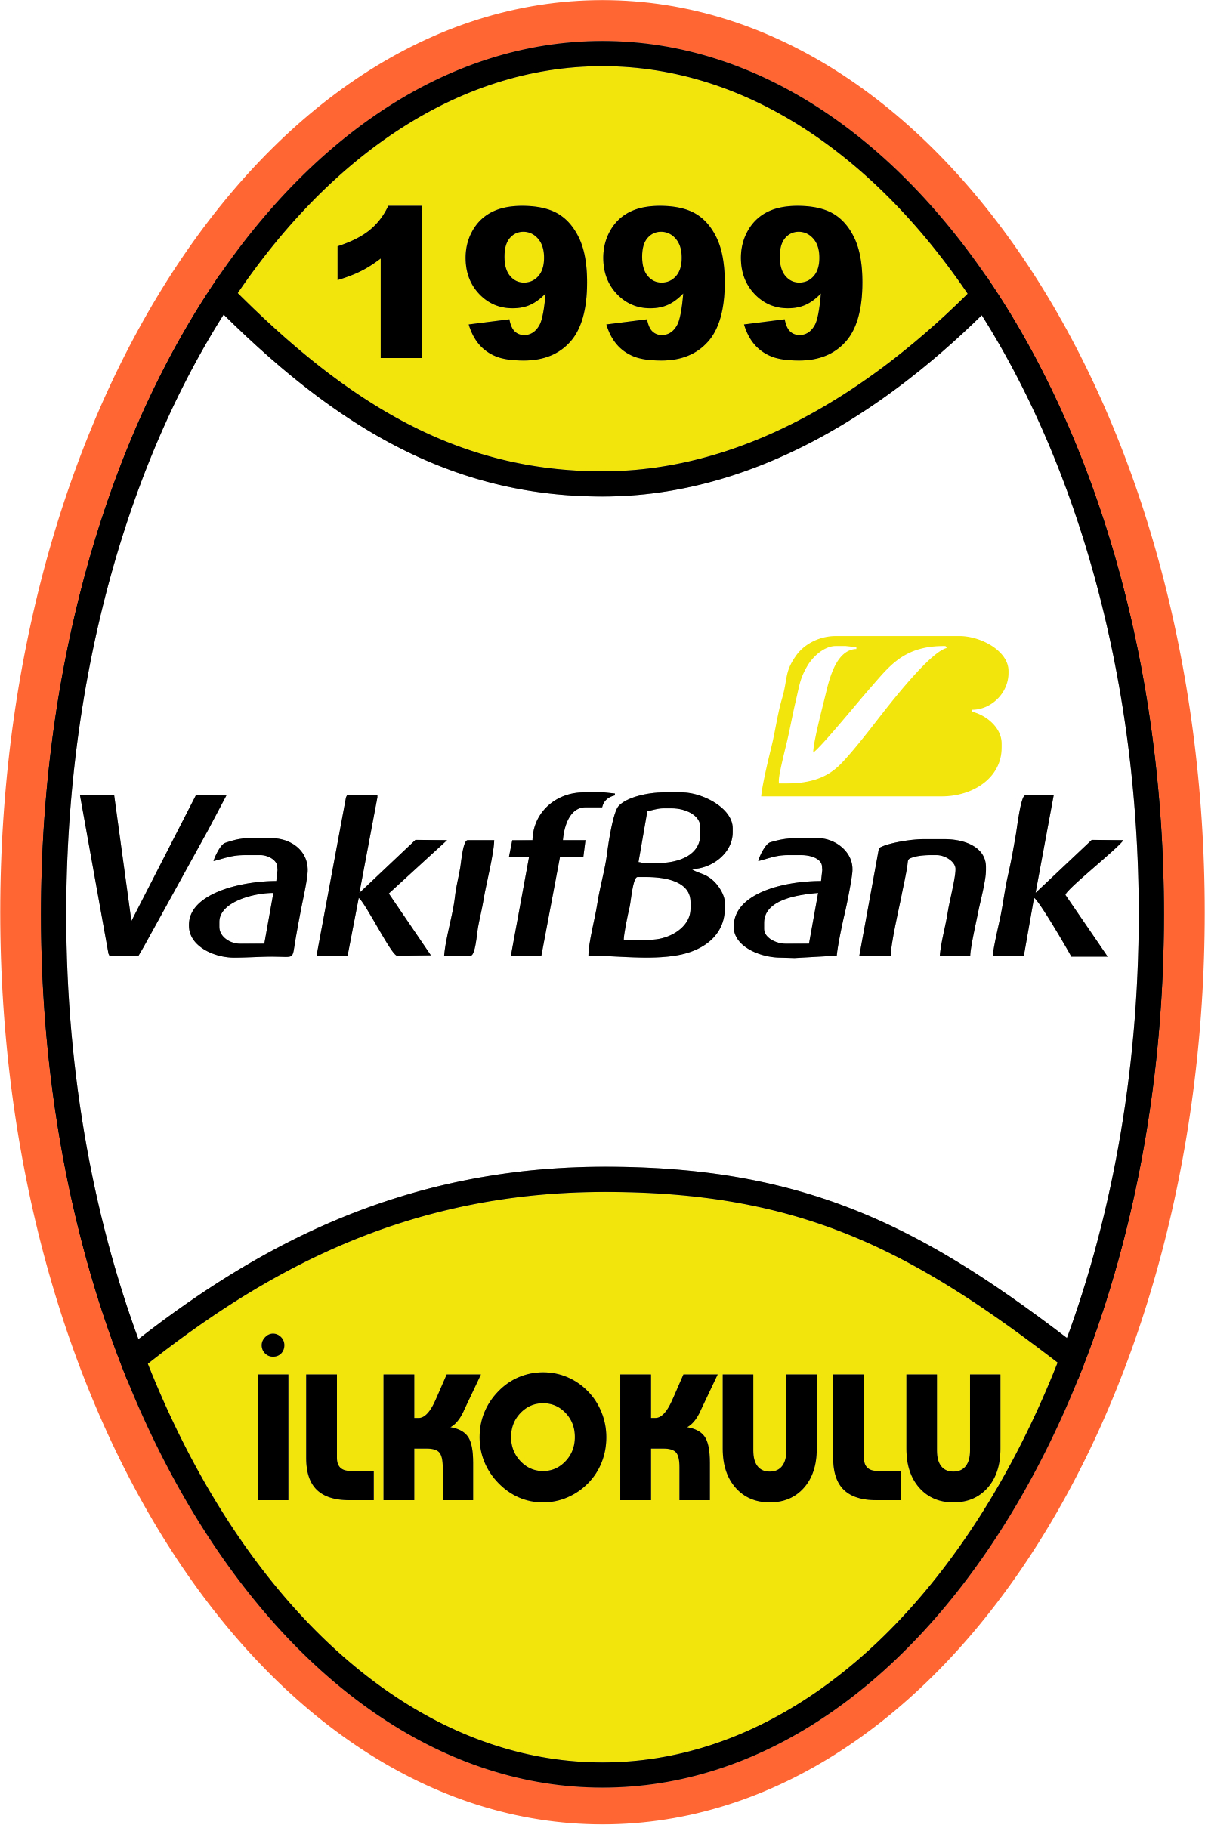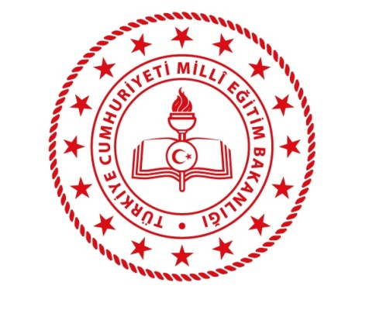

VAKIFBANK İLKOKULU
‘OKUL TARİHÇESİ’

Okulumuz ilk olarak 1937 yılında Altınova İlkokulu adıyla köy odası binasında açılmış ve bu özelliğini 01.10.1997 yılına kadar sürdürmüştür.

8 yıllık zorunlu eğitime geçilmesi nedeniyle 01.10.1997 tarihinde 8 derslikli İlköğretim Okulu’na dönüştürülerek adı Cumhuriyet İlköğretim Okulu olarak değiştirilmiştir. Vakıflar Bankası Genel Müdürlüğü’nün Cumhuriyet ’in 75. yılı nedeniyle program aldığı yeni okul binasının temeli 20 Ağustos 1998’de atılmış ve yapımı 11 ay sürmüştür. Toplam 17 derslik ve çeşitli hizmet birimlerinden oluşan okul binasının geçici kabulü 30.06.1999'da yapılmıştır. Bölgemizde meydana gelen 17 Ağustos depreminde binada hasar oluşmamıştır. Cumhuriyet İlköğretim Okulu olarak yeni binaya 01.07.1999'da taşınılmış olup Valilik Makamının 26.10.1999 tarihli Olur’ları ile adı Vakıfbank İlköğretim Okulu olarak değiştirilmiştir.
2013-2014 Eğitim Öğretim yılında 4+4+4 eğitim sistemi ile birlikte okulumuz İlkokula dönüşmüştür.2014-2015 Eğitim öğretim yılıyla beraber İlkokul olarak bünyesinde 2 adet anasınıfı 1 adet özel eğitim sınıfı ver 18 adet ilkokulu sınıfları (4 tane 1. Sınıf, 4 tane 2. Sınıf, 6 tane 3. Sınıf, 4 tane 4. Sınıf) eğitime devam etmiştir.
Okul binamızda 22 derslik, 1 Müdür Odası, 1 Müdür Yardımcısı Odası, 1 Öğretmen Odası (Mutfaklı), 2 Ana Sınıfı (Mutfaklı), 1 Kütüphane, 1 Arşiv, 1 Rehberlik Odası, 1 Hizmetli Odası, 1 Spor Odası, 1 Spor Salonu, 1 Konferans Salonu, 1 Kazan Dairesi, 2 Malzeme Odası, 24 göz Öğrenci Tuvaletleri, Personel Tuvaleti bulunmaktadır.
Şu anda bir müdür, iki müdür yardımcısı, 32 öğretmen ve 650 öğrenci ile öğretime devam etmekteyiz. 1 Kadrolu hizmetli personelimiz yanında, Yalova İŞKUR tarafından toplum yararına Çalışma projesi kapsamında görevlendirilen 1 hizmetli olmak üzere toplam 2 hizmet elemanı tarafından temizlik hizmetlerimiz görülmektedir.
Okulumuz yeni yönetim anlayışıyla sosyal etkinliklere önem verilmekte ve bu kapsamda okulumuzda satranç, folklör, masa tenisi,robotik kodlama, İYEP kuşları, destek eğitimi kurları, zeka oyunları kursları verilmektedir. Aynı zamanda 2019 Yılı Erasmus+Okul Eğitimi Personel Hareketiliği Projesine(K101) dahil olduk.Okulumuz 2019 yılında ‘Beyaz Bayrak’,2020 de ‘Beslenme Dostu Okul’ ve ‘Okulum Temiz’ belgelerini almıştır.

